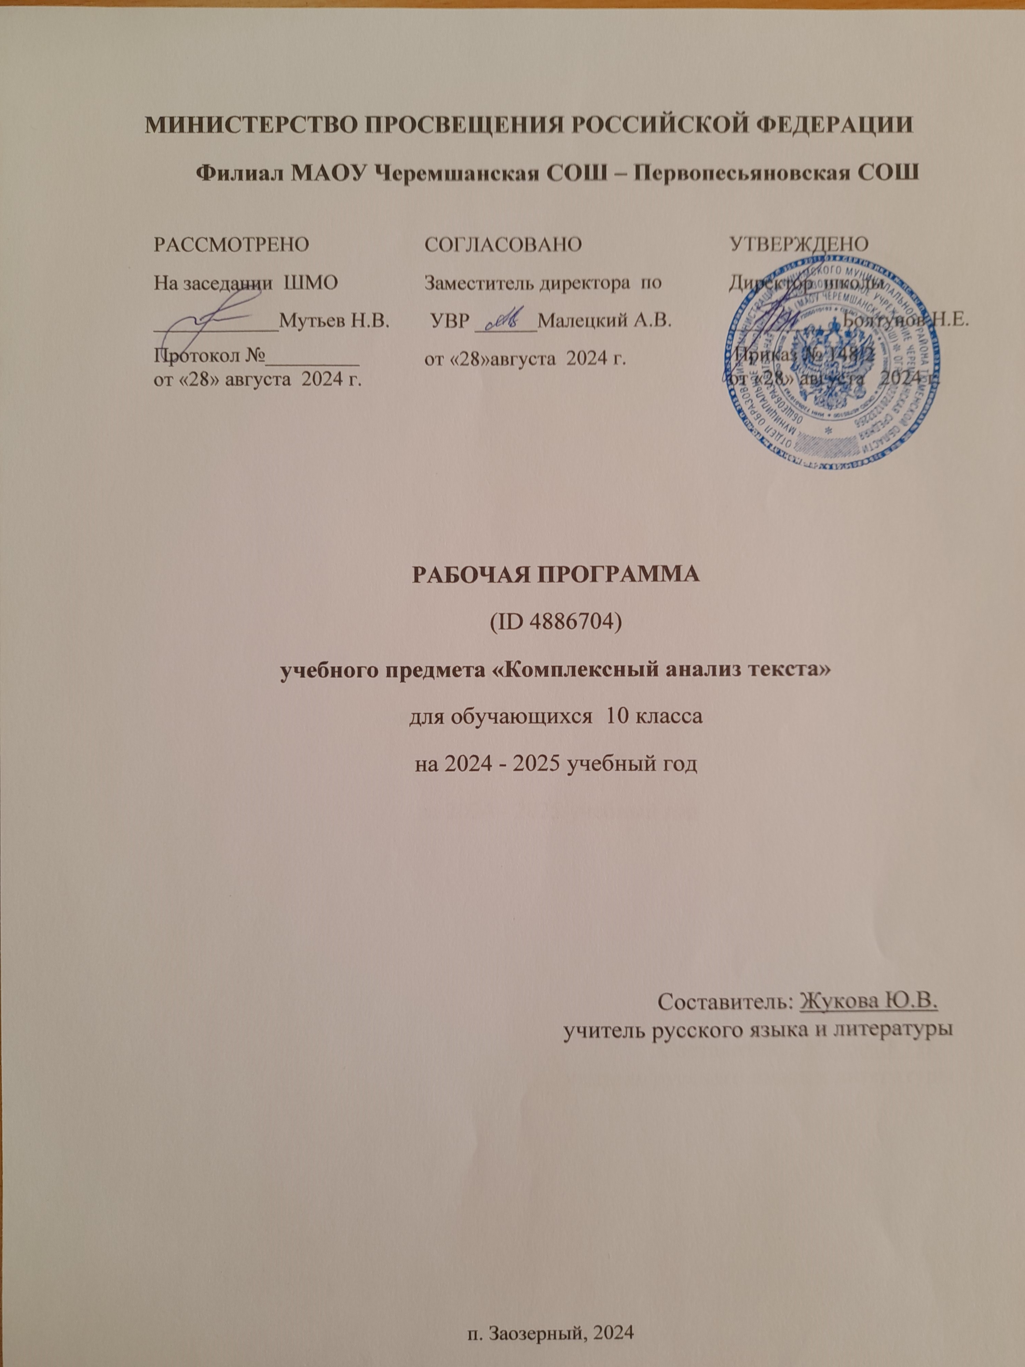

Пояснительная записка

- Рабочая программа элективного курса по русскому языку (подготовка к ЕГЭ) ( базовый уровень) ориентирована на сопровождение и поддержку изучения основного предмета "Русский язык" в 10 классе (в дополнение к "Рабочей программе учебного предмета «Русский язык» для 10 класса (базовый уровень) на основе Программы курса «Русский язык». 10-11 классы. Базовый уровень/ авт.-сост. Н. Г. Гольцова. – М.: ООО «Русское слово – учебник», 2020); разработана на основе:
- Федерального закона от 29 декабря 2012 г. N 273-ФЗ "Об образовании в Российской Федерации" (с изменениями и дополнениями 2015-2016 г.);
- Федерального компонента государственного образовательного стандарта;
- Положения о рабочей программе по учебному предмету (элективному курсу) МАОУ Черемшанская СОШ – Первопесьяновская СОШ;
- Учебного плана Первопесьяновской СОШ на 2024 - 2025 учебный год.

Элективный курс по русскому языку (подготовка к ЕГЭ) используется в качестве обобщающего учебного курса по русскому языку для учащихся 11 класса при подготовке к единому государственному экзамену, учитывает специфику КИМов и носит итоговый характер. Данный курс обобщает, закрепляет важнейшие умения, которые должны быть сформированы у выпускников средней школы. Содержание курса опирается на знания, умения и навыки учащихся старших классов, сформированные в основной школе. Содержание программы предполагает расширение и углубление теоретического материала, формирование практических навыков выполнения тестовых заданий ЕГЭ. Курс способствует психологической адаптации учащихся на экзамене. Позволяет выпускникам легко ориентироваться в тестовой работе, подготавливает ребят к написанию сочинения-рассуждения, знакомит с правильным оформлением бланков на экзамене. Вместе с тем, курс даёт выпускникам средней школы целостное представление о богатстве русского языка, помогает использовать в повседневной практике нормативную устную и письменную речь.

Цели и задачи элективного курса
Главная цель курса – обеспечить поддержку освоения содержания учебного предмета «Русский язык» всеми выпускниками средней школы, сформировать умения и навыки выполнения тестовых и коммуникативных заданий на уровне, позволяющем и учителю, и (что самое важное) выпускникам прогнозировать положительные результаты выполнения экзаменационной работы с учетом способностей и языковой подготовки обучающихся.

Цели курса - совершенствование приобретенных учащимися знаний, формирование языковой, коммуникативной, лингвистической компетенции, развитие навыков логического мышления, расширение кругозора школьников, воспитание самостоятельности в работе, подготовка старшеклассников к выполнению заданий экзаменационной работы на более высоком качественном уровне, формирование устойчивых практических навыков выполнения тестовых и коммуникативных задач на ЕГЭ, а также использование в повседневной практике нормативной устной и письменной речи.
Задачи курса:
- изучение нормативных и методических документов по организации и проведению ЕГЭ по русскому языку;
- овладение основными нормами литературного языка;
- создание прочной базы языковой грамотности учащихся, формирование умения выполнять все виды языкового анализа;
- дифференциация освоения алгоритмов выполнения тестовых и коммуникативных задач учащимися с разным уровнем языковой подготовки;
- обучение старшеклассников осознанному выбору правильных ответов тестовых заданий;
- освоение стилистического многообразия и практического использования художественно-выразительных средств русского языка;
- обучение анализу текста, его интерпретации;
- совершенствование лингвистической компетенции выпускников при выполнении экзаменационной работы;
- развитие речевой культуры.

Планируемые результаты освоения элективного курса
Рабочая программа элективного курса по русскому языку (подготовка к ЕГЭ) направлена на достижение обучающимися личностных, метапредметных и предметных результатов.
Личностные результаты:
- осознание феномена русского языка как духовной, культурной, нравственной основы личности; осознание себя как языковой личности; понимание зависимости успешной социализации человека, способности его адаптироваться в изменяющейся социокультурной среде, готовности к самообразованию от уровня владения русским языком;
- понимание роли родного языка для самореализации, самовыражения личности в различных областях человеческой деятельности;
- представление о речевом идеале; стремление к речевому самосовершенствованию; способность анализировать и оценивать нормативный, этический и коммуникативный аспекты речевого высказывания;
- увеличение продуктивного, рецептивного и потенциального словаря; расширение круга используемых языковых и речевых средств.

Метапредметные результаты:
- владение всеми видами речевой деятельности в разных коммуникативных условиях;
- владение разными видами чтения и аудирования; способностью адекватно понять прочитанное или прослушанное высказывание и передать его содержание в соответствии с коммуникативной задачей; умениями и навыками работы с научным текстом, с различными источниками научно-технической информации;
- владение умениями выступать перед аудиторией старшеклассников с докладом; защищать реферат, проектную работу; участвовать в спорах, диспутах, свободно и правильно излагая свои мысли в устной и письменной форме;
- владение умениями строить продуктивное речевое взаимодействие в сотрудничестве со сверстниками и взрослыми, учитывать разные мнения и интересы, обосновывать собственную позицию, договариваться и приходить к общему решению; осуществлять коммуникативную рефлексию;
- владение разными способами организации интеллектуальной деятельности и представления ее результатов в различных формах: приемами отбора и систематизации материала на определенную тему; умениями определять цели предстоящей работы (в том числе в совместной деятельности), проводить самостоятельный поиск информации, анализировать и отбирать ее;
- способность пользоваться русским языком как средством получения знаний в разных областях современной науки, совершенствовать умение применять полученные знания, умения и навыки анализа языковых явлений на межпредметном уровне;
- готовность к получению высшего образования по избранному профилю, подготовка к формам учебно-познавательной деятельности в вузе;
- овладение социальными нормами речевого поведения в различных ситуациях неформального межличностного и межкультурного общения, а также в процессе индивидуальной, групповой, проектной деятельности.

Предметные результаты:
в результате изучения курса учащиеся должны знать:
- - сведения о языке, соответствующие государственным образовательным программам по предмету;
- - содержание заданий ЕГЭ;
- -связь языка и истории, культуры русского и других народов;
- -смысл понятий: речевая ситуация и ее компоненты, литературный язык, языковая норма, культура речи;
- -основные единицы и уровни языка, их признаки и взаимосвязь;
- -орфоэпические, лексические, грамматические, орфографические и пунктуационные нормы современного русского языка; нормы речевого поведения в социально- культурной, учебно-научной, официально- деловой сферах общения.
уметь:
- - применять знания о языке в практике правописания, при анализе языковых единиц и явлений, при создании собственного текста;
- - понимать и интерпретировать текст;
- -создавать связное высказывание, выражая в нём собственное мнение по поводу прочитанного текста;
- - аргументировать своё мнение, опираясь на жизненный или читательский опыт;
- - проводить различные виды анализа языковых единиц; языковых явлений и фактов, допускающих неоднозначную интерпретацию;
- - проводить лингвистический анализ деловых, публицистических, разговорных и художественных тестов;
- - использовать в собственной речи разнообразные грамматические и лексические средства языка;
- - создавать связное высказывание, выражая в нём собственное мнение по поводу прочитанного текста;
- - формулировать и комментировать проблему, поставленную автором текста;
- - формулировать позицию автора, объясняя, почему согласны или не согласны с автором прочитанного текста;
- - оценивать речь с точки зрения языковых норм русского литературного языка (орфоэпических, лексических, словообразовательных, морфологических, синтаксических);
- - применять знания по фонетике, лексике, морфемике, словообразованию, морфологии и синтаксису в практике правописания;
- - соблюдать в речевой практике основные синтаксические нормы русского литературного языка;
- - адекватно понимать информацию (основную и дополнительную, явную и скрытую) письменного сообщения (текста, микротекста);
- - понимать и интерпретировать содержание исходного текста;
- - оформлять письменную речь в соответствии с грамматическими и пунктуационными нормами литературного языка и соответствующими требованиями к письменной экзаменационной работе.

Содержание элективного курса по русскому языку (подготовка к ЕГЭ)" 11 класс
Введение (1 час)
Содержание ЕГЭ по русскому языку. Кодификатор элементов содержания и требований к уровню подготовки выпускников для проведения ЕГЭ по русскому языку. Структура КИМ ЕГЭ по русскому языку. Перечень элементов содержания, проверяемых на ЕГЭ по русскому языку. Структура экзаменационной работы и критерии ее оценивания.
Орфографические нормы ( 5 часов)
Принципы русской орфографии. Трудные случаи русской орфографии: правописание корней и приставок.
Правописание корней. Безударные гласные корня.
Гласные и, ы после приставок.
Правописание падежных окончаний. Правописание личных окончаний и суффиксов глаголов и глагольных форм.
–Н- и –НН- в суффиксах различных частей речи; правописание суффиксов различных частей речи (кроме –Н-/-НН-).
Слитное и раздельное написание не с различными частями речи. Правописание служебных слов. Слитное, дефисное и раздельное написание омонимичных слов и сочетаний слов.
Пунктуационные нормы (4 часа)
Использование алгоритмов при освоении пунктуационных норм. Трудные случаи пунктуации.
Пунктуация в простом предложении: знаки препинания в предложениях с однородными членами, при обособленных членах.
Знаки препинания в предложениях со словами и конструкциями, грамматически не связанными с членами предложения.
Пунктуация в сложных предложениях: Сложное предложение с разными видами связи.
Текст (3часа)
Структура, языковое оформление. Смысловая и композиционная целостность текста.
Последовательность предложений в тексте. Разноаспектный анализ текста. Логико-смысловые отношения между частями микротекста. Средства связи предложений в тексте.
Основная и дополнительная информация микротекста. Информационная обработка письменных текстов различных стилей и жанров.
Функционально-смысловые типы речи (5часов)
Функционально-смысловые типы речи, их отличительные признаки.
Повествование.
Описание.
Рассуждение.
Предупреждение ошибок при определении типов речи.
Функциональные стили речи (5часов)
Функциональные стили речи, их основные особенности: назначение каждого из стилей, сфера использования. Разговорный стиль речи. Его особенности.
Официально-деловой стиль речи. Его основные признаки, назначение, сфера использования, своеобразие лексики, синтаксиса и построения текста.
Публицистический стиль, его особенности. Средства эмоциональной выразительности. Жанры публицистического стиля.
Научный стиль, его особенности.
Художественный стиль речи. Предупреждение ошибок при определении стиля текста.
Изобразительно-выразительные средства языка (3часа)
Речь. Изобразительно-выразительные средства языка. Выразительные средства лексики и фразеологии.
Тропы, их характеристика. Умение находить их в тексте.
Стилистические фигуры, их роль в тексте.
Коммуникативная компетенция (7часов)
Коммуникативный уровень выполнения экзаменационной работы. Требования к письменной работе выпускника (критерии содержания, композиция, речевое оформление, грамотность).
Исходные тексты, их жанровое многообразие. Структура письменной экзаменационной работы. Формулировка проблем исходного текста. Виды проблем. Комментарий к сформулированной проблеме исходного текста. Авторская позиция. Отражение авторской позиции в тексте.
Аргументация собственного мнения по проблеме. Формы аргументации. Правила использования аргументов. Источники аргументации. Смысловая цельность, речевая связность и последовательность изложения. Логические ошибки, их характеристика и предупреждение.
Абзацное членение, типичные ошибки в абзацном членении письменной работы, их предупреждение. Точность и выразительность речи. Соблюдение орфографических, пунктуационных, языковых, речевых, этических, фактологических норм.
Требования к точности и выразительности речи экзаменационной работы. Речевые ошибки и недочёты. Фактические и фоновые ошибки. Психологическая подготовка к ЕГЭ.
Защита проекта.

Учебно-тематический план
№  п/п | Раздел (глава, общая тема) | Общее кол-во часов на раздел (главу, общую тему) | в том числе
№  п/п | Раздел (глава, общая тема) | Общее кол-во часов на раздел (главу, общую тему) | Кол-во часов на изучение теории | Кол-во практических занятий | Проекты
1 | Введение. | 1 | 1
2 | Орфографические нормы | 5 | 2 | 3
3 | Пунктуационные нормы | 4 | 1 | 3
4 | Текст | 3 | 2 | 2
5 | Функционально-смысловые типы речи | 5 | 1 | 4
6 | Функциональные стили речи | 5 | 1 | 4
7 | Изобразительно-выразительные средства языка | 3 | 1 | 2
8 | Коммуникативная компетенция. | 7 | 2 | 3 | 2
 | Итого | 34 | 11 | 21 | 2

Календарно-тематическое планирование элективного курса по русскому языку (подготовка к ЕГЭ)"
№ п/п | Раздел. Тема занятия. | Количество часов | Дата проведения |  | Примечание
 | 11класс – 33 часа |  | По плану | По факту
 | Введение(1 час)
1 | Содержание ЕГЭ по русскому языку. Кодификатор элементов содержания и требований к уровню подготовки выпускников для проведения ЕГЭ по русскому языку. Структура КИМ ЕГЭ по русскому языку. Перечень элементов содержания, проверяемых на ЕГЭ по русскому языку. Структура экзаменационной работы и критерии ее оценивания. | 1 | 08.09
 | Орфографические нормы ( 5 часов)
2 | Принципы русской орфографии. Трудные случаи русской орфографии: правописание корней и приставок. Правописание корней. Безударные гласные корня. | 1 | 15.09
3 | Гласные и, ы после приставок. | 1 | 22.09
4 | Правописание падежных окончаний. Правописание личных окончаний и суффиксов глаголов и глагольных форм. | 1 | 29.09
5 | –Н- и –НН- в суффиксах различных частей речи; правописание суффиксов различных частей речи (кроме –Н-/-НН-). | 1 | 06.10
6 | Слитное и раздельное написание не с различными частями речи. Правописание служебных слов. Слитное, дефисное и раздельное написание омонимичных слов и сочетаний слов. Тест. | 1 | 13.10
 | Пунктуационные нормы (4 часа)
7 | Использование алгоритмов при освоении пунктуационных норм. Трудные случаи пунктуации. | 1 | 20.10
8 | Пунктуация в простом предложении: знаки препинания в предложениях с однородными членами, при обособленных членах. | 1 | 27.10
9 | Знаки препинания в предложениях со словами и конструкциями, грамматически не связанными с членами предложения. | 1 | 10.11
10 | Пунктуация в сложных предложениях: Сложное предложение с разными видами связи. Тест. | 1 | 17.11
 | Текст (3часа)
11 | Структура, языковое оформление. Смысловая и композиционная целостность текста. | 1 | 24.11
12 | Последовательность предложений в тексте. Разноаспектный анализ текста. Логико-смысловые отношения между частями микротекста. Средства связи предложений в тексте. | 1 | 01.12
13 | Основная и дополнительная информация микротекста. Информационная обработка письменных текстов различных стилей и жанров. | 1 | 08.12
 | Функционально-смысловые типы речи (5часов)
14 | Функционально-смысловые типы речи, их отличительные признаки. | 1 | 15.12
15 | Повествование. | 1 | 22.12
16 | Описание. | 1 | 29.12
17 | Рассуждение. | 1 | 12.01
18 | Предупреждение ошибок при определении типов речи. | 1 | 19.01
 | Функциональные стили речи (5часов)
19 | Функциональные стили речи, их основные особенности: назначение каждого из стилей, сфера использования. Разговорный стиль речи. Его особенности. | 1 | 26.01
20 | Официально-деловой стиль речи. Его основные признаки, назначение, сфера использования, своеобразие лексики, синтаксиса и построения текста. | 1 | 02.02
21 | Публицистический стиль, его особенности. Средства эмоциональной выразительности. Жанры публицистического стиля. | 1 | 09.02
22 | Научный стиль, его особенности. | 1 | 16.02
23 | Художественный стиль речи. Предупреждение ошибок при определении стиля текста. Тест. | 1 | 01.03
 | Изобразительно-выразительные средства языка (3часа)
24 | Речь. Изобразительно-выразительные средства языка. Выразительные средства лексики и фразеологии. | 1 | 15.03
25 | Тропы, их характеристика. Умение находить их в тексте. | 1 | 22.03
26 | Стилистические фигуры, их роль в тексте. Тест. | 1 | 05.04
 | Коммуникативная компетенция (7часов)
27 | Коммуникативный уровень выполнения экзаменационной работы. Требования к письменной работе выпускника (критерии содержания, композиция, речевое оформление, грамотность) | 1 | 12.04
28 | Исходные тексты, их жанровое многообразие. Структура письменной экзаменационной работы. Формулировка проблем исходного текста. Виды проблем. Комментарий к сформулированной проблеме исходного текста. Авторская позиция. Отражение авторской позиции в тексте. | 1 | 19.04
29 | Аргументация собственного мнения по проблеме. Формы аргументации. Правила использования аргументов. Источники аргументации. Смысловая цельность, речевая связность и последовательность изложения. Логические ошибки, их характеристика и предупреждение. | 1 | 26.04
30. | Абзацное членение, типичные ошибки в абзацном членении письменной работы, их предупреждение. Точность и выразительность речи. Соблюдение орфографических, пунктуационных, языковых, речевых, этических, фактологических норм. Сочинение в формате ЕГЭ. | 1 | 03.05
31 | Требования к точности и выразительности речи экзаменационной работы. Речевые ошибки и недочёты. Фактические и фоновые ошибки. Психологическая подготовка к ЕГЭ. | 1 | 15.05
32 | Подготовка к защите проекта. | 1 | 17.05
33  34 | Защита проекта. | 2 | 20.05  24.05

